MEDIENMITTEILUNG

Die Gesundheit vom Haar im Mittelpunkt:
Dyson investiert 10 Millionen Pfund in Haarpflege

Zürich, 19. August 2019 – Dyson begibt sich mit seinem ständig wachsenden Team von Ingenieuren und Wissenschaftlern auf eine spannende Reise, um wissenschaftlich noch tiefer in das Thema Haare einzutauchen. Eine weltweite und umfassende Haarforschungsstudie soll als Ergebnis zu einem besseren Verständnis der Haargesundheit führen, in die Dyson 10 Millionen Pfund investiert. Im Rahmen dessen wird den Verbrauchern die Möglichkeit geboten, mehr über die Bedeutung des Themas „Schutz der Haargesundheit“ zu erfahren.

Ein wichtiger Meilenstein für dieses Projekt wird in diesem Monat mit der Eröffnung des ersten Dyson Health & Beauty Labor in Seoul, Südkorea, gesetzt. Im Labor, welches die erste Phase der globalen Haarforschungsstudie darstellt, wird der Fokus auf lokalen Haartypen, Styling-Trends sowie Styling-Gewohnheiten der Verbraucher liegen.
Im Laufe des nächsten Jahres ist ausserdem die Eröffnung mehrerer Dyson Demo Beauty Labs weltweit geplant, in welchen massgeschneiderte Haargesundheitsanalysen und Styling-Beratungen mit den neuesten Technologien von Dyson angeboten werden.

Weltweite Labore rund um die Haargesundheit
Die Eröffnung neuer Labore ermöglicht Dyson die Durchführung der voraussichtlich weltweit grössten Haarforschungsstudie, im Rahmen welcher die Haarwissenschaftler das Ziel verfolgen, neue Erkenntnisse über Haartypen aus aller Welt zu gewinnen. Die Forschung beginnt in Korea, wo der erste Health & Beauty Labor eröffnet. Im späteren Verlauf wird die laufende Forschung auf weitere Märkte wie China, Japan, die USA und Singapur ausgedehnt.

Dyson möchte mit der Studie noch tiefer in die Haarwissenschaft eintauchen, umfassende Tests durchführen sowie Forschungsergebnisse in Sachen Haargesundheit liefern. Die Ergebnisse sollen zu einem tieferen Verständnis der Konsumenten und ihrer Bedürfnisse verhelfen, um so die laufende Produktentwicklung zu unterstützen und persönlich zugeschnittene Haarstylingprodukte entwickeln zu können. Ein wichtiger Teil der Forschung basiert dabei auf den Daten der Studienteilnehmer, die zu ihren Haarpflegegewohnheiten sowie persönlichen Einstellungen zur Haarpflege befragt werden. So ist es für Dyson möglich, Erkenntnisse auf lokaler und regionaler Ebene zu erhalten, die sowohl Branchenexperten als auch Verbrauchern zugutekommen. Denn durch die Erkenntnisse soll sichergestellt werden, dass Konsumenten die perfekten Tools für das Styling ihrer Haare bekommen und nicht enttäuscht werden.

„Die Erfindungen von Dyson beruhen auf unserem unermüdlichen Streben nach Entwicklung besserer Technologien. Die Health & Beauty Labore werden Orte sein, an welchen wir mit unseren Kunden sprechen, ihre Haarprobleme und ihren Lebensstil kennenlernen und gleichzeitig Erkenntnisse über die unterschiedlichen lokalen Haartypen gewinnen. Mit den gewonnenen Erkenntnissen sind wir in der Lage, überlegene Technologien zu entwickeln. Das Health & Beauty Labor in Korea ist der erste Schritt auf einer spannenden Reise.“, kommentiert Paul Dawson, Vice President of Health and Beauty bei Dyson.

Dyson Demo Store Beauty Labs
Durch die Investitionen in Höhe von 10 Millionen Pfund (rund 12 Millionen Schweizer Franken) möchte Dyson auch das Beauty-Erlebnis beim Einkauf verbessern und eröffnet im Laufe des nächsten Jahres die „Dyson Demo Store Beauty Labs“ in ganz Europa, in den USA und im APAC-Raum. In Sydney und Singapur wurden bereits die ersten Beauty Labs eröffnet.

Hier bekommen die Besucher mithilfe von Rasterelektronenmikroskopen eine massgeschneiderte Haaranalyse sowie ein Haarstyling von Dyson Stylisten mit dem inzwischen weltweit bekannten Dyson Supersonic Haartrockner und dem Dyson Airwrap Haarstyler.

Die Studie folgt der jüngsten Markteinführung von Dyson, bei der zwei neuentwickelte Aufsätze für den Dyson Supersonic Haartrockner präsentiert wurden: Ein sanfter Lufttrockner und ein breiter Zahnkamm. Diese wurden entwickelt, um den Ansprüchen der unterschiedlichen Haartypen noch mehr gerecht zu werden, was auch die Grundidee der globalen Haarforschungsstudie wiederspiegelt.

Weiterführende Informationen
Dyson Airwrap Complete - Purple
Dyson lanciert neu den Dyson Airwrap Haarstyler in der Farbe Violett. Die Purple Spezial Edition ist exklusiv auf dyson.ch für CHF 599.00 erhältlich.
Die Medienmitteilung zum innovativen Dyson Airwrap Haarstyler ist hier zu finden. Bildmaterial der Spezial Edition sind hier downloadbar.
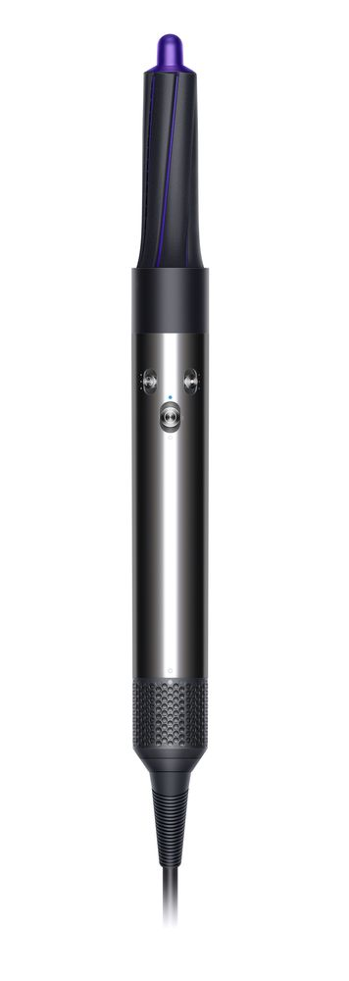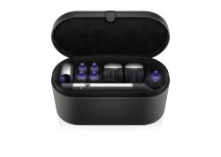
Medienkontakt
Naemi Heiniger, +41 (0) 44 200 30 73, naemi.heiniger@dyson.com, www.dyson.ch

Über Dyson
- Dyson ist ein globales Technologieunternehmen, welches 2,5 Milliarden britische Pfund (rund 3 Milliarden Schweizer Franken) in die Entwicklung von Zukunftstechnologien investiert – dabei fliesst 1 Milliarden britische Pfund (rund 1,2 Milliarden Schweizer Franken) in die Akkutechnik
- Dyson ist heute in 82 Märkten weltweit aktiv
- Dyson beschäftigt weltweit 12‘000 Mitarbeiter, davon 4‘368 in Grossbritannien
- Dyson beschäftigt 5‘800 Ingenieure und Wissenschaftler

